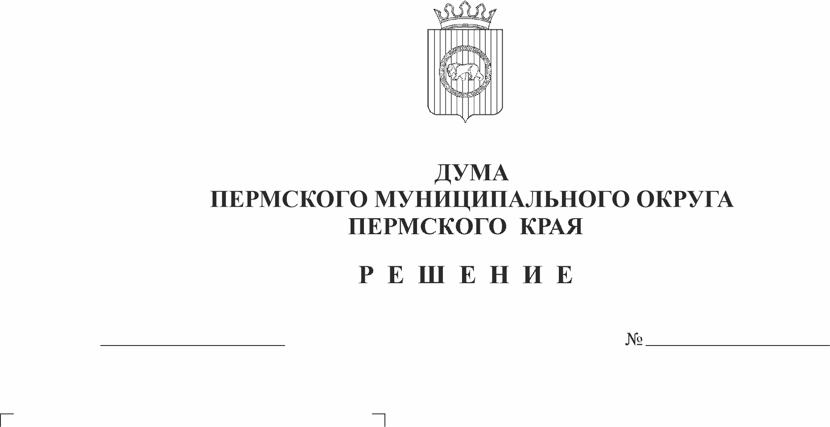
Об информации об исполнении
52 -п
24.11.2022
бюджета Хохловского сельского
поселения за 9 месяцев 2022 года
На основании статьи 6 Закона Пермского края от 29.04.2022 № 75- ПК «Об образовании нового муниципального образования Пермский муниципальный округ Пермского края», заслушав ведущего экономиста администрации Хохловского сельского поселения Дубровских О.С.,
Дума Пермского муниципального округа Пермского края РЕШАЕТ:
1. Информацию об исполнении бюджета Хохловского сельского поселения за 9 месяцев 2022 года принять к сведению.
2. Настоящее решение вступает в силу со дня его подписания.

Председатель Думы
Пермского муниципального округа Д.В. Гордиенко

